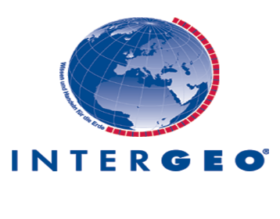
25-я ВЕДУЩАЯ МЕЖДУНАРОДНАЯ КОНФЕРЕНЦИЯ И ТОРГОВАЯ ВЫСТАВКА
геодезии, геоинформации и технологий управления земельными ресурсами «INTERGEO 2019»
Штутгарт, Германия, с 16 по 19 сентября 2019 г.

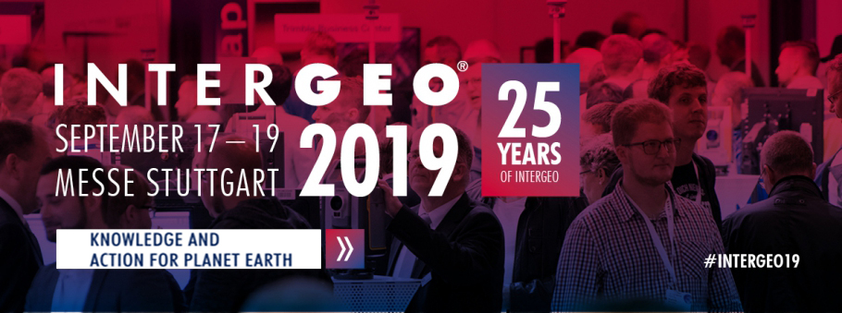
Уважаемые коллеги!
Российская Ассоциация подрядных организаций в дорожном хозяйстве АСПОР и Центр Международного Обучения при поддержке Немецкого Общества геодезии, геоинформации и природопользования (DVW) приглашают вас в составе делегации руководителей и специалистов отрасли принять участие в 25-й Ведущей Международной конференции и торговой выставке геодезии, геоинформации и технологий управления земельными ресурсами INTERGEO в Штутгарте, Германия с 16 по 19 сентября 2019 г.
INTERGEO 2019 - ведущая международная выставка геодезии, ГИС и землеустройства – представит более 680 экспонента из 41 страны, предполагается участие 17000 посетителей из более 100 стран и 1300 делегатов международной конференции.
Сектор дронов INTERAERIAL SOLUTIONS будет представлен как самостоятельная платформа с более чем 130 экспонентами - от стартапов до глобальных корпораций.
На выставке будет представлено:
- Геодезия: приборы, оборудование, аксессуары и программное обеспечение; фотограмметрия: аэросъемочное оборудование, фотограмметрические сканеры, цифровые фотограмметрические станции;
- Картография: полиграфические и цифровые издания (топографические и навигационные карты, планы, атласы, путеводители и др.), программное обеспечение, оборудование; оперативная полиграфия;
- Геоинформационные технологии: программное обеспечение, ГИС-проекты; спутниковые технологии: спутниковые геодезические приемники, спутниковые навигационные приемники и базовые станции в системах ГЛОНАСС, GPS, Галилео и др.;
- Лазерное сканирование: наземные и воздушные лазерные сканеры, программное обеспечение;
- Данные дистанционного зондирования Земли: спутниковые и аэроснимки;
- строительство зданий и сооружений: инженерные изыскания, проектирование, наблюдение за деформациями, геодезическое обеспечение строительства;
- Земля и недвижимость: кадастровая съемка, межевание, землеустройство, техническая инвентаризация и оценка объектов недвижимости, информационные кадастровые системы и др.;
- Мониторинг окружающей среды;
- Природопользование.
17 сентября оргкомитет Intergeo 2019 проводит уникальное мероприятие – Intergeocitynight – Intergeo ночью. Вечером рестораны, бары и пабы Штутгарта предоставят площадки для дискуссий участникам Intergeo. Обмен мнениями, дискуссии, деловые знакомства. Будьте частью Intergeo сообщества!
В программе вас ждет также знакомство с достопримечательностями Штутгарта, приветственный ужин для участников Российской делегации с гастрономическими блюдами.
По вопросам участия просим обращаться по телефонам: 8 (495) 280-13-05, моб.тел. 8 999 925 97 52 – Гришук Георгий, e-mail: g.cis-expo@mail.ru, website: www.cis-expo.ru
Президент
Объединения АСПОР А.С. Малов

